1. **Sprzęt**

* Sterownik PLC

Seria: MELSEC IQ-F

Typ: FX5UJ-24MR/ES

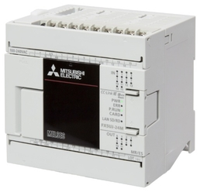

* Pulpit operatorski 10,4”

Seria: GOT2000

Model: GT2710-VTBA

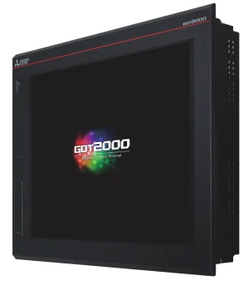

* Robot współpracujący ASSISTA

Model: RV-5AS-D

Zasięg: 910 mm

Powtarzalność: ±0,03 mm

Prędkość maksymalna: 1000 mm/s (fast); 250mm/s (collaborative)

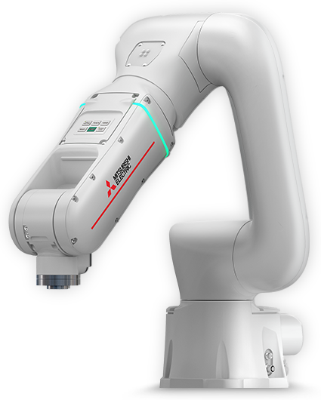

* Chwytak Zimmer HRC-03

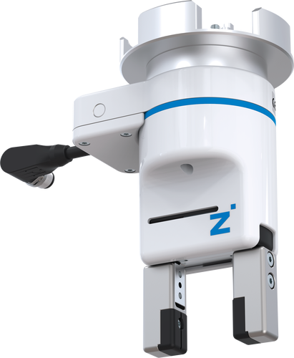

1. **Funkcjonalność**

Sterowanie robotem odbywa się za pomocą panelu HMI z odpowiednim interfejsem. Ponadtorobot ma zaprogramowane podnoszenie, odkładanie oraz paletyzację przedmiotów.

Do wyboru jest sześć możliwości:

* pick - podnoszenie przedmiotu z zadeklarowanego miejsca,
* place - rozmieszczanie przedmiotu w zadeklarowanym miejscu,
* pick and place - podniesienie i odłożenie przedmiotu w odpowiednio zadeklarowanych miejscach,
* point to pallet - rozmieszczanie przedmiotów na zadeklarowanej palecie z odpowiednio zadeklarowanego punktu,
* pallet to point - odkładanie przedmiotu w wybrane miejsce z odpowiednio zadeklarowanej palety,
* pallet to pallet - rozmieszczanie przedmiotów na zadelkarowanej palecie z innej zadeklarowanej palety.

1. **Instrukcja obsługi**

Należy ustawić wszystkie urządzenia w jednej podsieci. Komunikacja CC-Link IE Field Basic z PLC przez dedicated IO.

| **NUMERY IP** | |
| --- | --- |
| robot | 192.168.0.20 |
| PLC | 192.168.0.60 |
| HMI | 192.168.0.17 |
| komputer | 192.168.0.10 |

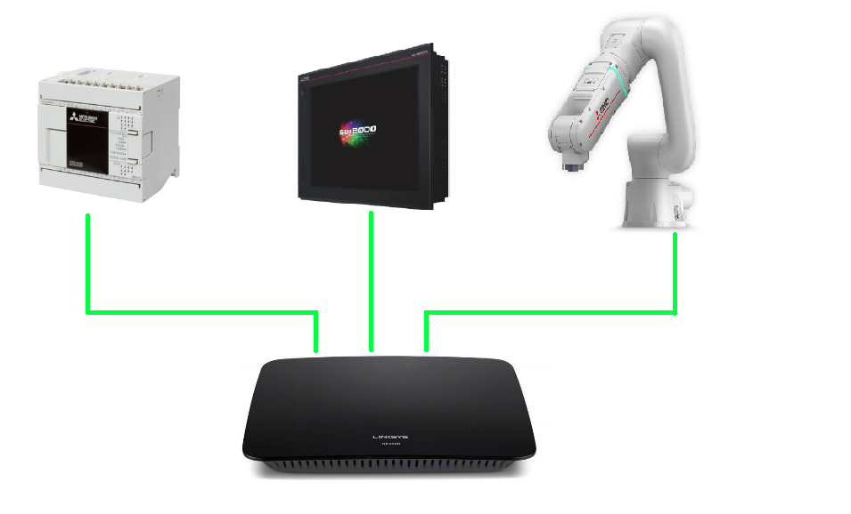

*Robot*

*krótki opis programów - tabela*

Główny program robota: mainproject.prg,

Podprogramy robota: pickpallv2.prg, placepallv2.prg, pickprojekt.prg, placeprojekt.prg,

Program działający w tle: readposition.prg,

Program, który należy włączyć do inicjalizacji parametrów: paramset.prg,

Muszą być ustawione odpowiednie wartości parametrów aby móc wymieniać się informacjami z PLC.

*Panel HMI*

Główny ekran zawiera w sobie funkcjonalność panelu operatorskiego robota. Możemy obsłużyć podstawowe operacje jakie ma wykonać robot, takie jak włączanie serwonapędów, start, stop programu, reset błędów, zmianę prędkości. Dodatkowo panel wyświetla informację o tym, czy robot jest w trybie kolaboracyjnym/szybkim a także sygnalizuje włączenie trybu ręcznego. W lewej górnej części ekranu widoczna jest aktualnie wykonywanego programu. U dołu ekranu znajduje się menu przełączające ekrany.

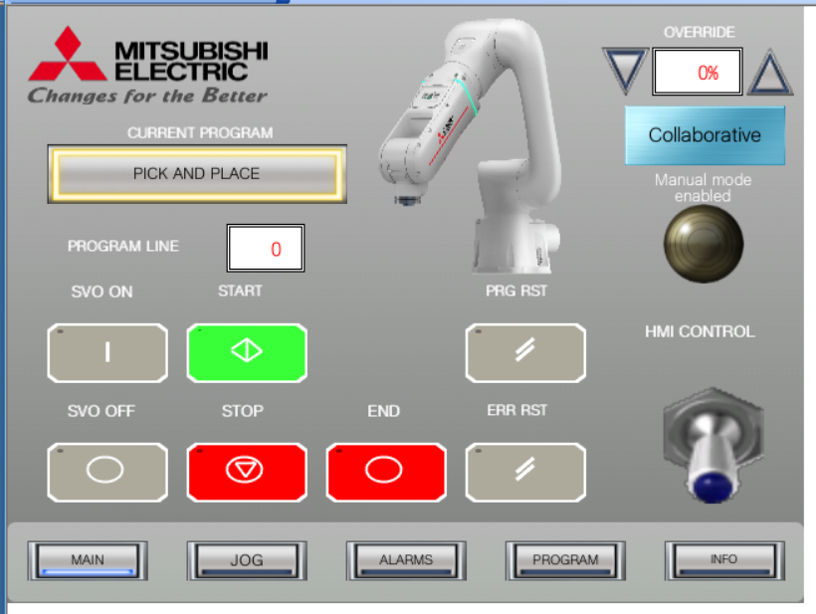

Ekran JOG umożliwia sterowanie robotem w wybranym przez użytkownika układzie. Z prawej strony umieszczono przyciski do ręcznego sterowania narzędziem. W celu sterowania narzędziem należy w pierwszej kolejności załączyć przycisk HAND ENA. Dopiero po jego wciśnięciu chwytak będzie się otwierał/zamykał. Dodatkowy przycisk HOME umożliwia powrót robota do pozycji domowej.

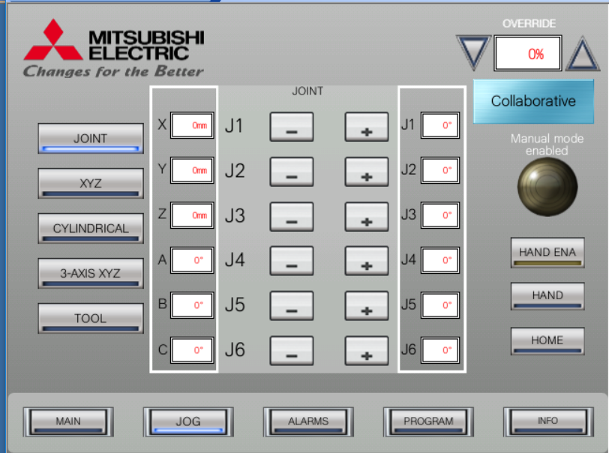

Ekran alarmów przedstawia informację o aktualnym błędzie robota. Dostępna jest na nim historia alarmów. Nie jest dostępny rozszerzony opis poprzednich błędów.

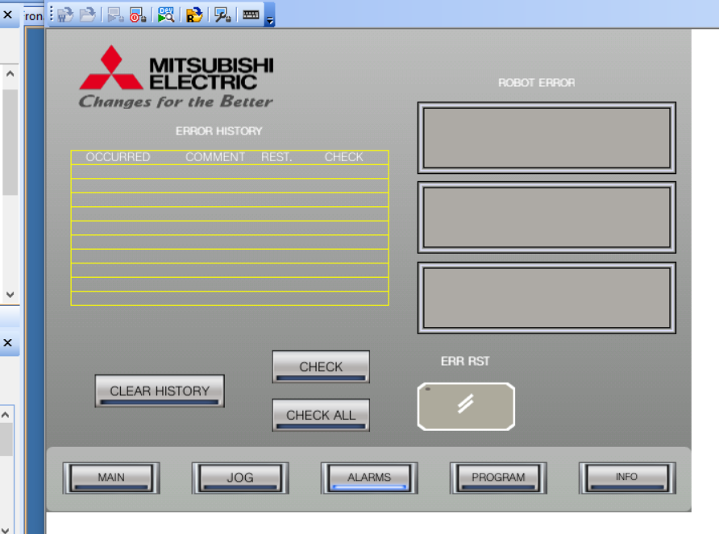

Ekran PROGRAM umożliwia zmianę wykonywanego programu, a także parametryzację paletyzacji. Domyślnie wybranym programem jest program PICK AND PLACE.

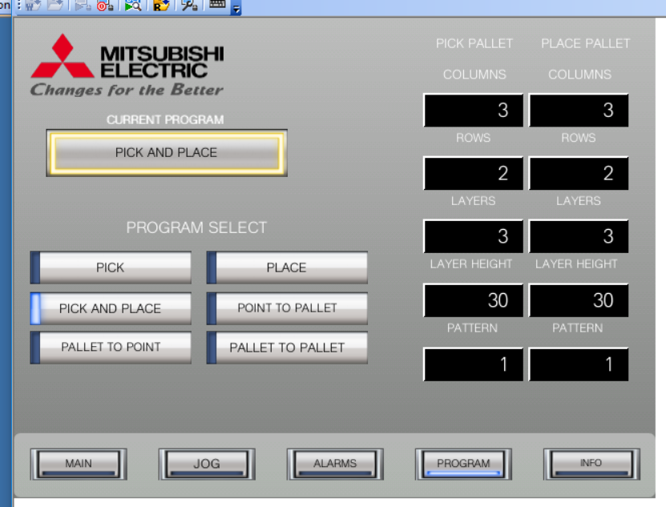

*PLC*

Sterownik jest elementem pośrednim, komunikuje robota z panelem HMI. Komendy wysyłane z panelu operatorskiego trafiają na odpowiednie bloki funkcyjne w programie na sterowniku. Bloki te wysyłają informację do sterownika robota. Rodzaje bloków:

* blok Robot Control - obsługuje podstawowe komendy, takie jak włączanie serwonapędów, załączenie programu, reset błędów, zadaną prędkość,
* blok Hand - odpowiada za obsługę narzędzia,
* blok JOGSimple - pozwala na ręczne sterowanie robotem w wybranej przez użytkownika przestrzeni,
* blok Robot Status - umożliwia odebranie informacji zwrotnej odnośnie stanu robota,

Poza tym wykorzystujemy również proste funkcje sterownika, których funkcjonalności dokładnie opisane są w programie projektu. W programie *initialization* wpisujemy domyślne parametry paletyzacji, domyślną prędkość i odpowiednie stany inicjalizujące poszczególne bloki.

1. **Wykorzystywane rejestry**

256 wejść bitowych **bRX** robota zostały przypisane do 16 rejestrów na sterowniku PLC:  
od D50 do D65. W każdym rejestrze D jest 16 sterowanych bitów.

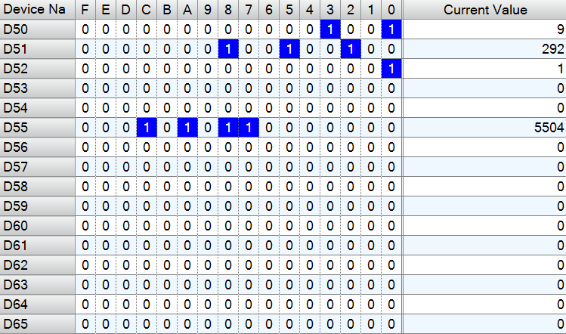

256 wyjść bitowych **bRY** robota zostały przypisane do 16 rejestrów na sterowniku PLC:  
od D66 do D81. W każdym rejestrze D jest 16 sterowanych bitów.

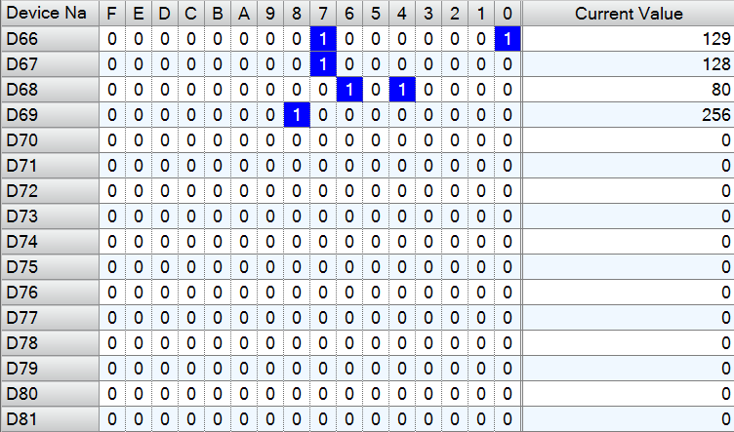

128 rejestrów wejściowych **wRWr** robota zostało przypisanych do 128 rejestrów na sterowniku PLC:

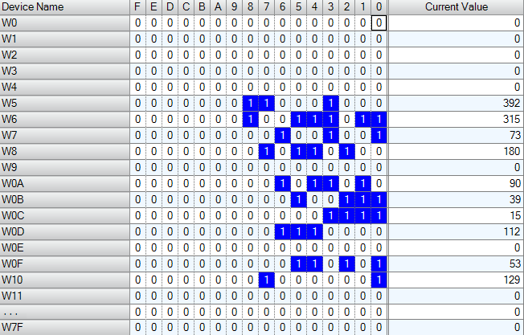

128 rejestrów wyjściowych **wRWw** robota zostało przypisanych do 128 rejestrów na sterowniku PLC:

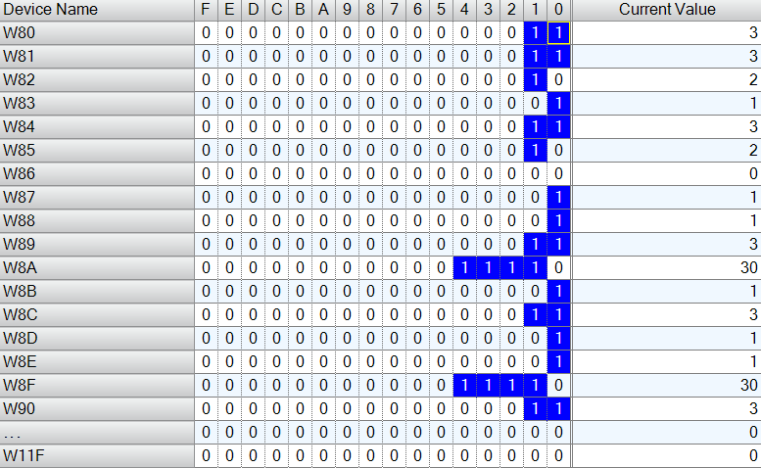

Opis użytych rejestrów w pliku *rejestry.xlsx*

1. **Źródła:**

* <https://www.fasupportme.com/portal/en/kb/articles/cc-link-ief-basic-iq-r-and-cr800>
* <https://www.fasupportme.com/portal/en/kb/articles/cc-link-ief-basic-network-sample-forcommunicating-robot-plc-and-hmi>
* <https://www.fasupportme.com/portal/en/kb/articles/sample-got-screens-for-robot-control-pl>
* <https://www.fasupportme.com/portal/en/kb/articles/sample-got-screens-for-robot-control-frseries-cr800-d-full-project>